新 书 推 荐

中文书名：《邪恶独角兽》
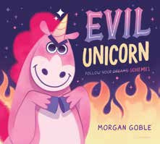
英文书名：Evil Unicorn
作 者：Morgan Goble
出 版 社：Bloomsbury
代理公司：Bloomsbury/ANA
页 数：40页
出版时间：2027年5月
代理地区：中国大陆、台湾
审读资料：电子稿
类 型：故事绘本

- 结合了爆笑的概念、可爱的艺术和独角兽与公主这一永远受欢迎主题，这本图画书具备成为商业热门的全部潜力。孩子和大人都会被卢和佩图尼亚公主的征服世界之旅逗得咯咯笑。

内容简介：

一本关于一只独角兽、他的公主闺蜜以及他们征服世界之旅的爆笑图画书。

卢(Lou)一直知道自己注定要成为邪恶的化身。只有一个问题：他是一只独角兽。无论他策划了多少邪恶阴谋，绑架了多少公主，没有人把他当回事——直到他遇到了佩图尼亚公主(Princess Petunia)。独角兽和公主一直是神奇的组合，卢和佩图尼亚联手释放他们迄今为止最邪恶的计划：做生意。

作者简介：

摩根·戈布尔(Morgan Goble)是一位常驻加拿大安大略省的作家和插画家。她拥有谢里登学院(Sheridan College)的插画学士学位。《邪恶独角兽》(Evil Unicorn)是她的作家兼插画家处女作。

内页插图：

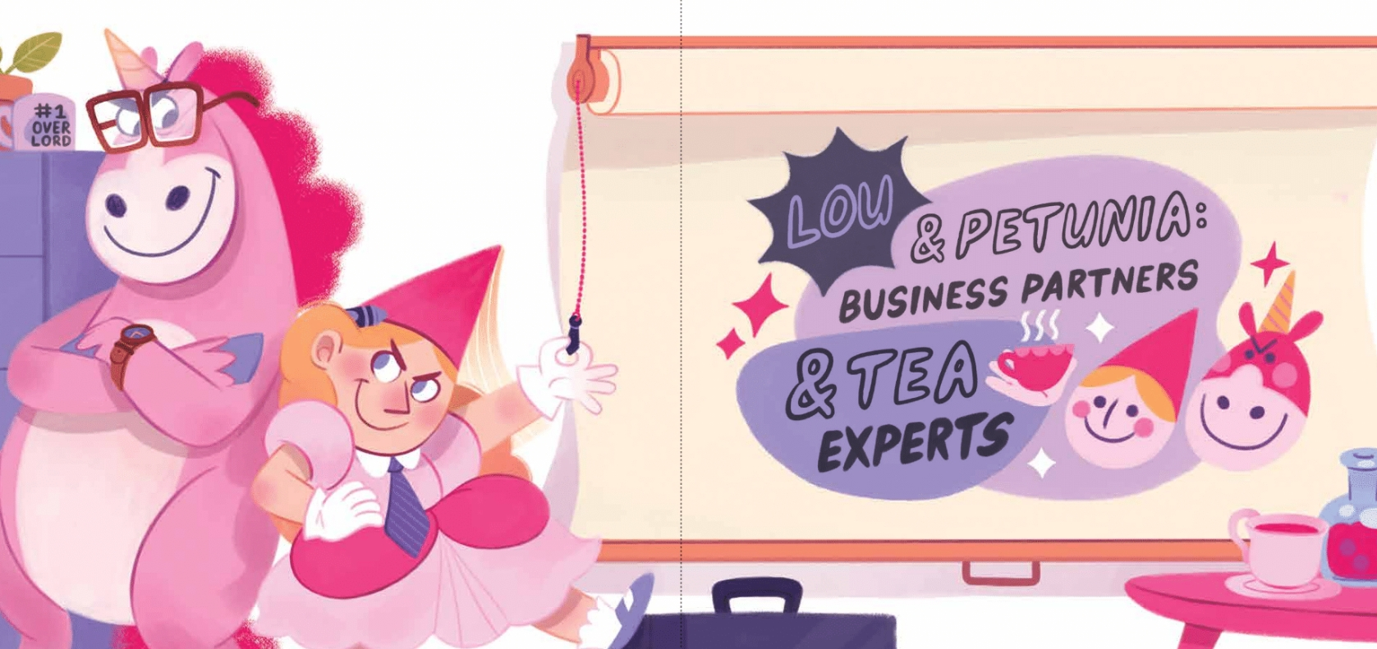
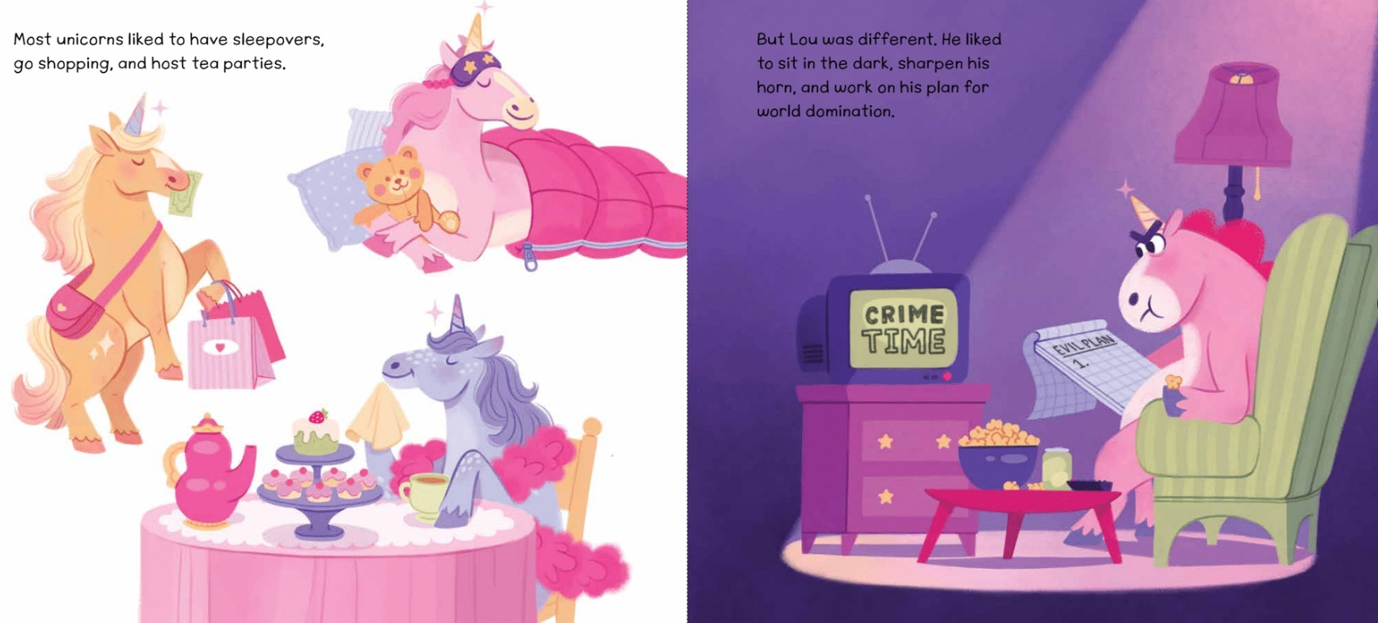

请将反馈信息发至：版权负责人
Email：Rights@nurnberg.com.cn
安德鲁·纳伯格联合国际有限公司北京代表处
北京市海淀区中关村大街甲59号中国人民大学文化大厦1705室, 邮编：100872
电话：010-82504106, 传真：010-82504200
公司网址：http://www.nurnberg.com.cn
书目下载：http://www.nurnberg.com.cn/booklist_zh/list.aspx
书讯浏览：http://www.nurnberg.com.cn/book/book.aspx
视频推荐：http://www.nurnberg.com.cn/video/video.aspx
豆瓣小站：http://site.douban.com/110577/
新浪微博：安德鲁纳伯格公司的微博_微博 (weibo.com)
微信订阅号：安德鲁纳伯格联合国际北京代表处

